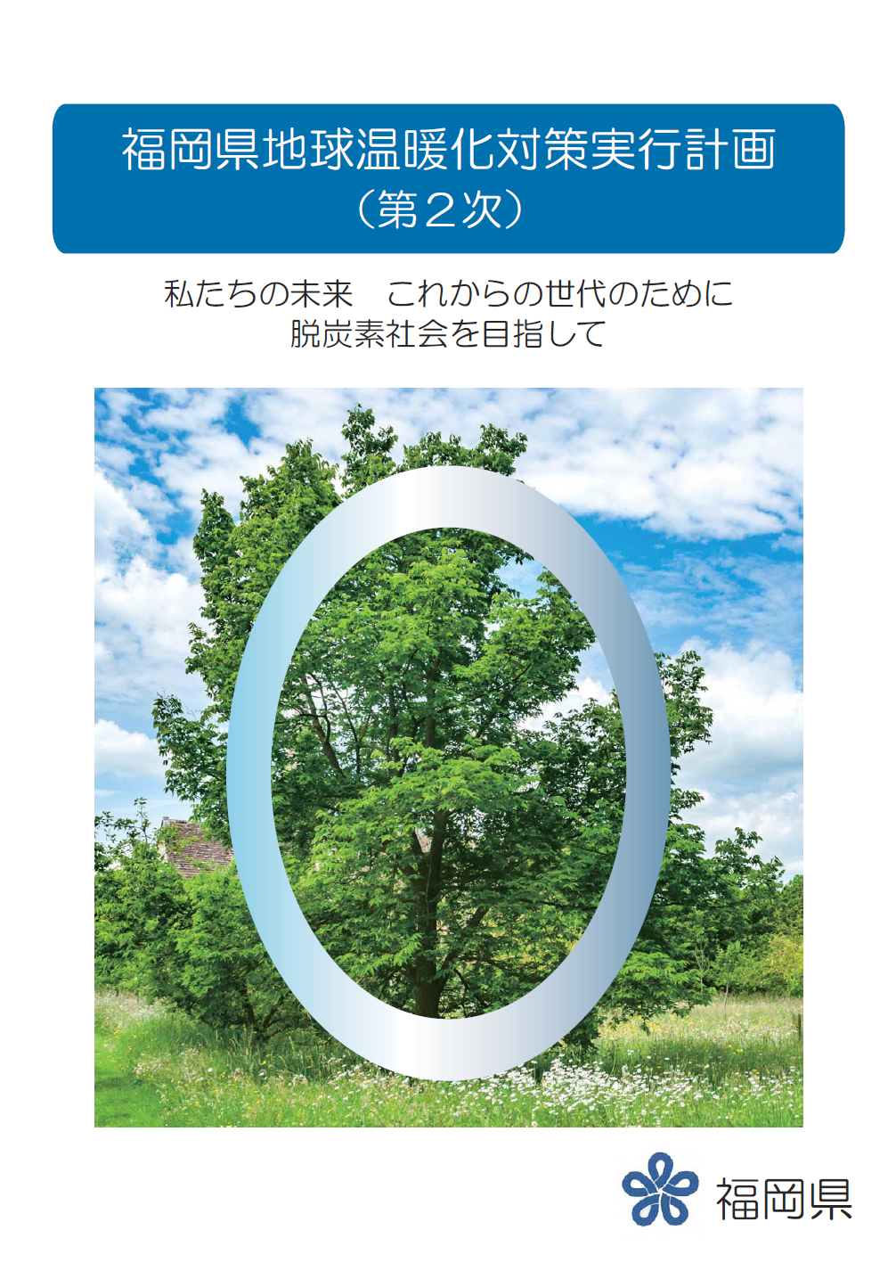

はじめに

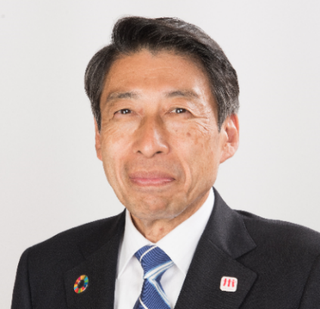
近年、世界各地で人類がこれまでに経験したことがない異常気象による災害が発生し、本県においても地球温暖化が原因の一つと思われる大雨による災害が５年連続で発生しています。地球温暖化は、気象災害だけでなく熱中症の増加、農作物の品質低下、動植物の生態系の変化など、さまざまな分野で影響をもたらしています。また、地球温暖化による気候変動などによって動物と人との関係が変化することで、新たな人獣共通感染症が発生する恐れもあることから、ワンヘルスの観点からも地球温暖化対策は重要な課題です。

2021（令和３）年８月、国連の「気候変動に関する政府間パネル（IPCC）」が公表した第６次評価報告書では、人間の活動が温暖化に及ぼす影響について、2013（平成25）年の第５次評価報告書の「可能性が極めて高い」という表現からさらに踏み込み、初めて「疑う余地がない」と断言しました。
気候変動問題という喫緊の課題に対して、国内外で温室効果ガスの排出と吸収の均衡を目指す「脱炭素化」に向けた取り組みが加速するなど、地球温暖化対策は大きな節目を迎えています。

県では、これまでも2017（平成29）年３月に策定した「福岡県地球温暖化対策実行計画」に基づき、県民、事業者、市町村などと連携・協力して、地球温暖化対策を総合的・計画的に推進してきたところですが、昨今の国内外の社会情勢の変化などに対応するため、このたび、実行計画を改定しました。
改定後の実行計画では、中期目標として2030（令和12）年度の温室効果ガス排出を2013（平成25）年度比で46％削減すること、長期目標として2050（令和32）年度までに温室効果ガス排出の実質ゼロを目指すことを掲げています。また、目標を達成するための施策や県民・事業者に期待される具体的な取組事例、さらには、気候変動の影響に適応するための施策などをまとめています。

目標を達成するためには、あらゆる分野において、大きな変革が求められることになります。
私たちの未来、これからの世代のために、県民や事業者の皆さまと連携し、これまでにも増して地球温暖化対策に取り組んでまいりますので、なお一層のご理解とご協力をお願いいたします。

令和４年３月

目 次

第１章 計画策定・改定の背景 2
１ 地球温暖化の現状 2
２ 国内外の動向 7
３ 前計画の点検・評価 9
４ 県民及び県内事業者の意識・意向 27
第２章 計画の基本的事項 32
１ 計画策定・改定の趣旨等 32
２ 対象とする温室効果ガス 34
３ 計画の期間 34
４ 基準年度、削減目標の年度 35
第３章 福岡県の地域特性 39
１ 自然的条件 39
２ 社会的条件 48
第４章 温室効果ガス排出量・吸収量の現況推計・将来推計 64
１ 現況推計 64
２ 将来推計 69
第５章 温室効果ガス排出削減目標 74
１ 目標設定の基本的な考え方 74
２ 福岡県の温室効果ガス排出量の削減目標 75
３ 部門別の目標と特に重要な取組の方向性 78
第６章 地球温暖化対策（緩和策） 104
１ 福岡県における緩和策の取組 104
２ 地域特性を踏まえた対策の方向性 115
第７章 地球温暖化対策（適応策） 122
１ 気候変動の影響（現況・将来予測される影響） 122
２ 福岡県の適応策の方向性 132
３ 福岡県における適応策の取組 135
第８章 計画の推進体制・進行管理 150
１ 計画の推進体制 150
２ 計画の進行管理 154
資料編 資料2

本文中で、「＊」が付いている用語は、資料編の用語の解説に掲載されているものです。
同じ用語が複数記載されている場合は、最初に記載されている箇所にのみ「＊」が付いています。

